**ТУ-Варна**

**Дисциплина: Курсов проект по WEB програмиране**

**Проект: Система за магазин**

**Изготвил: Михаил Терзиев, спец. СИТ, ф.к. 20621672, 3к., 2б гр.**

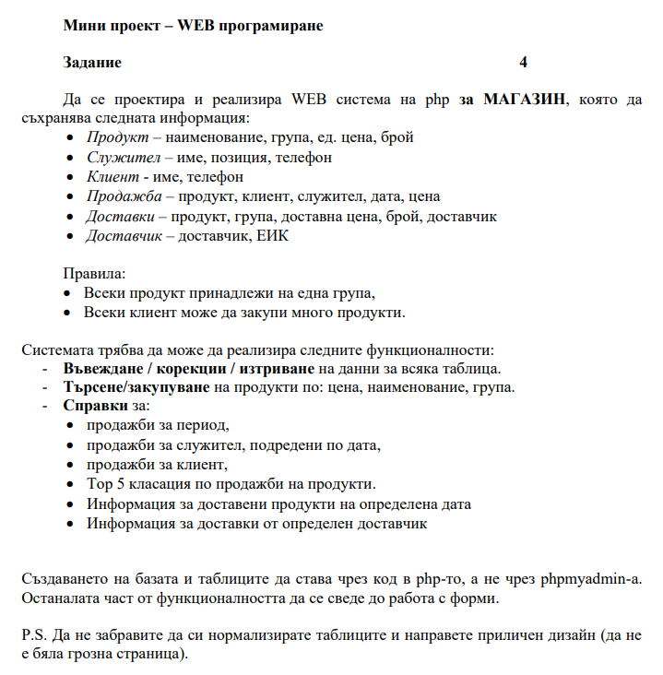**Задание**

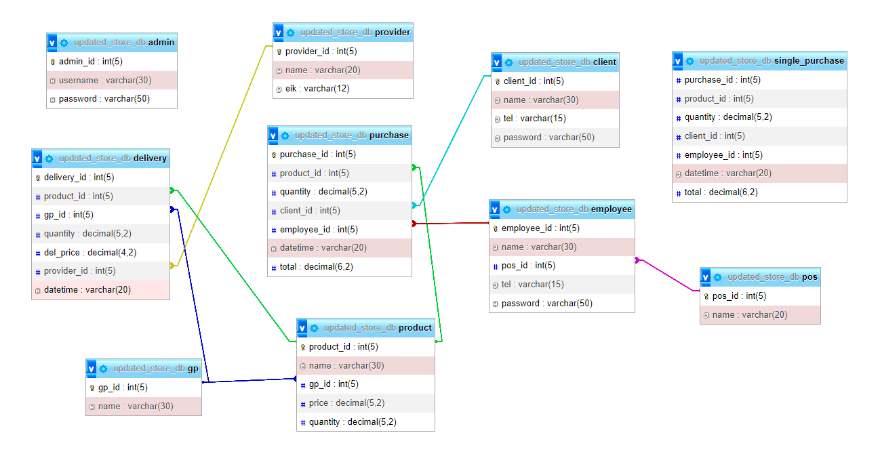**Релационен модел**

- Таблица **„product“** – съдържа информация за продуктите

- Таблица **„gp“** – съдържа категориите продукти

- Таблица **„pos“** – съдържа позициите на служителите

- Таблица **„employee“** – съдържа информация за служителите

- Таблица **„client“** – съдържа информация за клиентите

- Таблица **„admin“** –съдържа информация за админите

- Таблица **„provider“** – съдържа информация за доставчици

- Таблица **„delivery“** – съдържа информация за доставките

- Таблица **„purchase“** – съдържа информация за поръчките

- Таблица **„single_purchase“** – съдържа информация за текуща поръчка

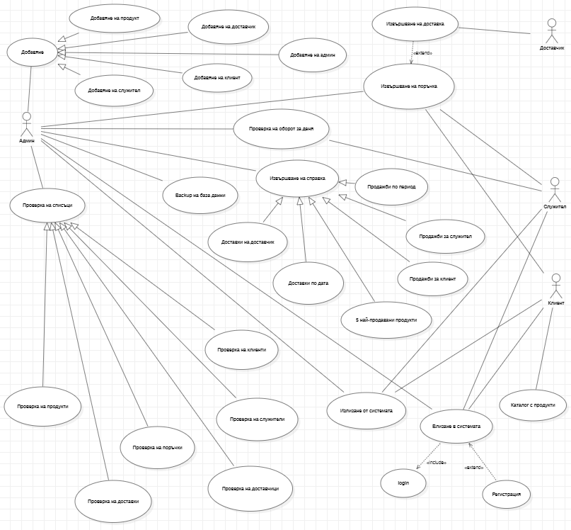**UML Диаграма**

**Реализация**

**1. Описание на проекта**

Системата представлява елементарен интерфейс за работа с подаваната информация за продукти, клиенти, служители, доставчици, извършване на поръчки и доставки. Дизайнът използва езици за уеб дизайн **HTML** и **CSS**, a логиката на back-end часта е реализирана с **PHP**. Работата с данните и тяхното съхранение се осъществява чрез база данни, обработвана с **MySQL**.

**2. Цел и задачи на разработката**

Функциите на системата позволяват да се добавят, променят и изтриват данни, да се извършват справки по име на клиент, име на служител, име на доставчик, справки за период и дата, най-продавани продукти, както и интеракция чрез роли: админ, клиент, служител.

Други основни функции са следене на дата и оборот за деня, който се изчислява от направените за деня поръчки, пазаруване, разглеждане на каталог с продукти.

Друга важна функция е корекция на дохода, при грешно въведени данни. Пример: ако запис на поръчка съдържа грешна информация (количество, единична цена на продукта), която касае общата сума, системата изчислява разликата и променя дохода автоматично. Ако грешката е станала на минала дата, разликата се прибавя към днешния оборот.

Системата умее да следи дали точния тип данни при въвеждане е правилен и връща съобщение, ако това не е изпълнено. Пример: ако в поле за цена или количество не се въведе число или то е негативно, системата не позволява да се извърши исканата операция и изписва съобщение за правилно извършване на действието от страна на потребителя.

Също притежава и верификация за потребители, като разпознава кой потребител има права да извършва действия. Ако потребителят не съществува системата сигнализира и не дава достъп.

Системата може да извършва и **backup** (създаване на резервно копие) на базата данни, с цел запазване на важна информация за поръчки, доставки, информация на клиенти и др.

При използване на системата от предоставените роли, се рендерират 3 различни изгледа, позволяващи различни операции и функционалности, според правата на потребителя.

**Админът** има право да извършва всички действия: справки, проверки на списъци и оборот, добавяне, премахване, коригиране на записи, създаване на нов админ и запазване на база данни.

Един **клиент** получава възможността да прегледа каталог с продукти и да направи поръчка, която при негово желание може да бъде и доставена. Клиентът има право да се откаже от своята поръчка или да върне продукти, преди завършването и.

Само **служител** на позиция каса или работник-магазин има право да работи със ситемата. Той също може да извършва поръчка за даден клиент, но има и право да разглежда оборота за деня, след който системата ще направи автоматичен отчет.

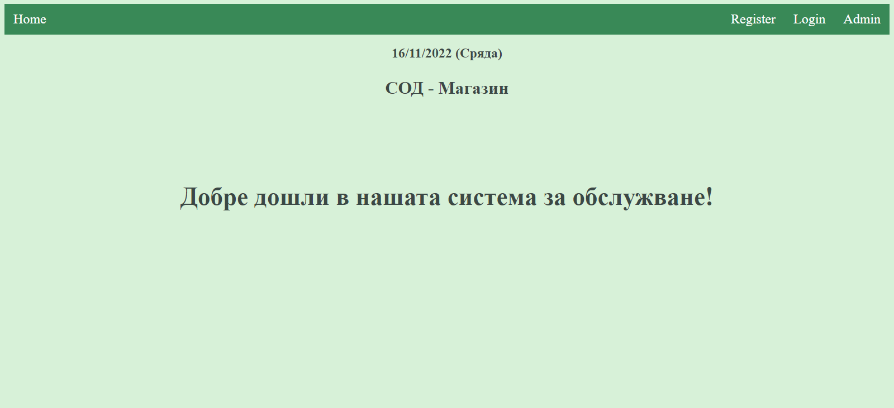**Изгледи и Роли**

**А. Изглед при зареждане на системата**

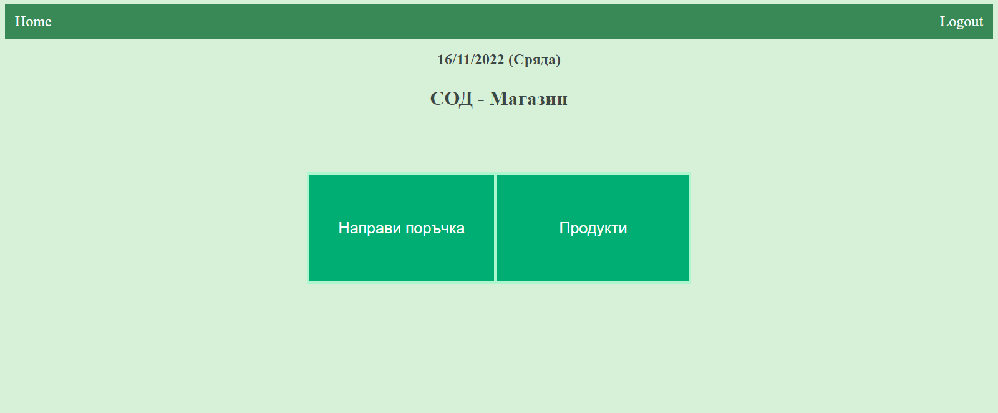

**Б. Изглед при регистрирал се клиент**

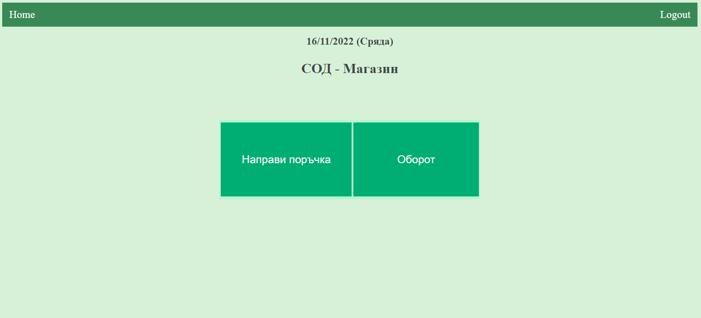

**В. Изглед при регистрирал се служител**

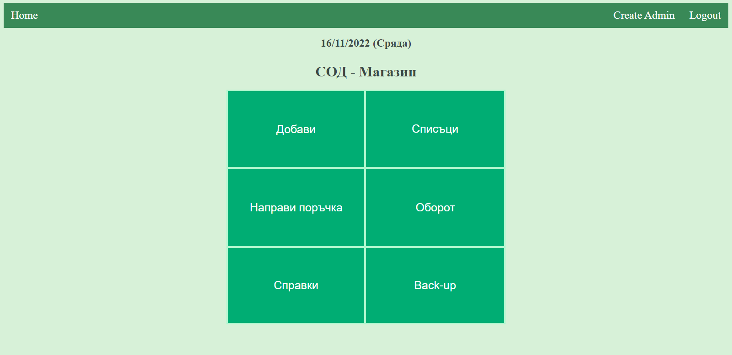

**Г. Изглед при регистрирал се админ**

**Структура и Форми**

**1. Главно меню и форми за достъп**

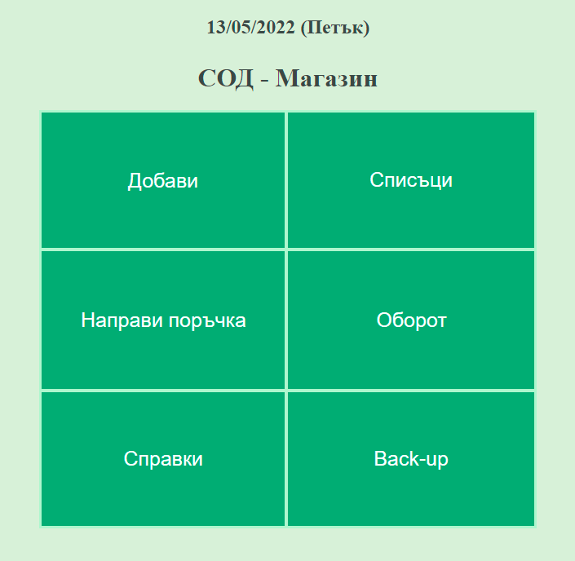

**Фиг. 1.1 – Меню админ**

Главното меню дава достъп до всички (горепоказани) опции, които системата предлага. Също се показва днешната дата и ден, които се зареждат автоматично. Достъпно е само за потребител с права на админ.

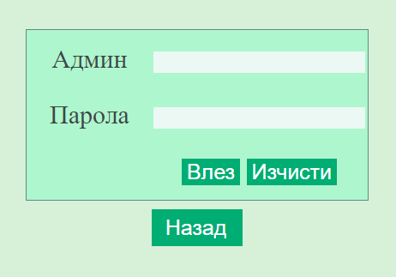

**Фиг. 1.2 – Логин форма за админ**

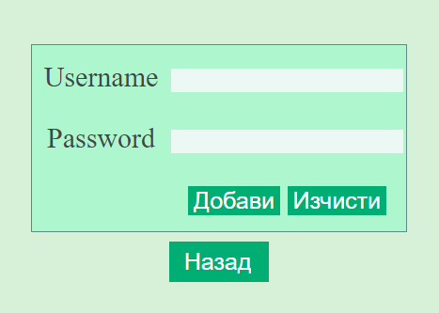

**Фиг. 1.3 – Форма за създаване на админ**

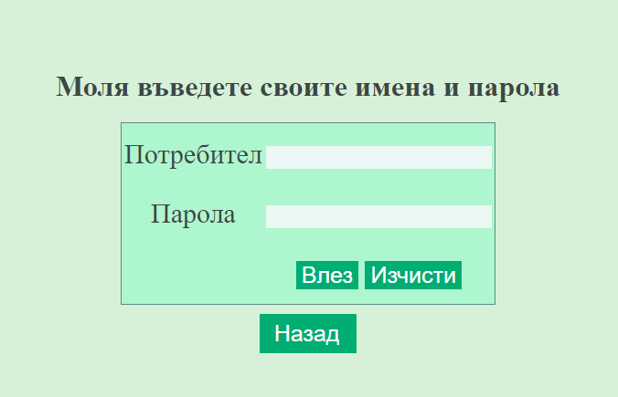

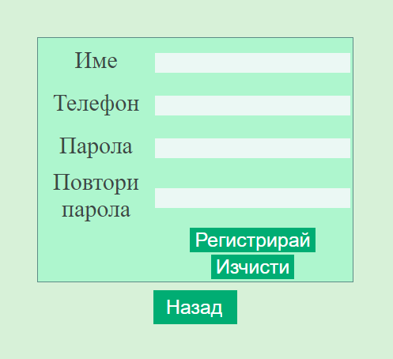**Фиг. 1.4 – Логин форма**

**Фиг. 1.5 – Форма за регистраци на клиент**

**2. Опция „Добави“**

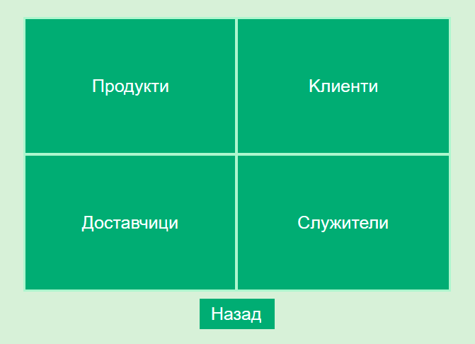

**Фиг.2 – Меню за добавяне**

Първата опция на менюто дава възможност за попълване и добавяне на данни за продукти, които се предлагат, редовни клиенти, доставчици и служители обслужващи клиентите и доставчиците.

Всяка опция от менюто за добавяне води до форма, с която се попълват данните, след което системата ги вкарва в базата данни.

При добавяне на продукт, ако той вече съществува в системата, неговото количество се добавя към въведеното в системата и не се извършва добавяне на нов запис в базата.

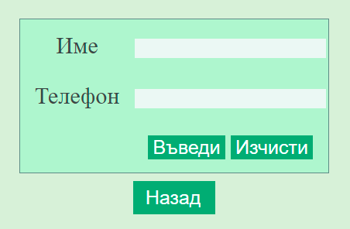

**Фиг. 2.1 – Форма за добавяне на клиент**

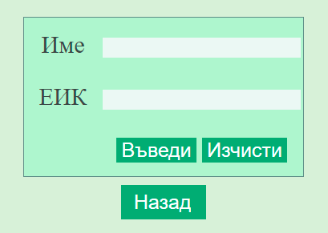

**Фиг. 2.2 – Форма за добавяне на доставчик**

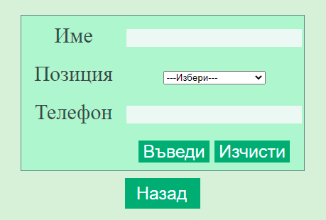

**Фиг. 2.3 – Форма за добавяне на служител**

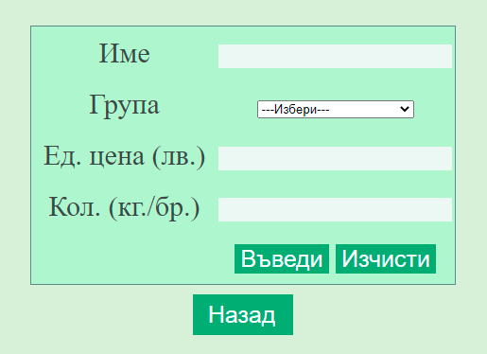

**Фиг. 2.4 – Форма за добавяне на продукт**

**3. Опция „Списъци“**

Води до меню подобно на показаното във фиг. 2. Тази опция позволява коригирането и изтриването на данните, като при корекция на поръчка се изчислява разликата и се добавя към дохода, в случай на грешка. Всяко коригиране води до форма подобна на горните, показани във фигурите 2.1, 2.2, 2.3 и 2.4, след което таблицата със записите се актуализира автоматично.

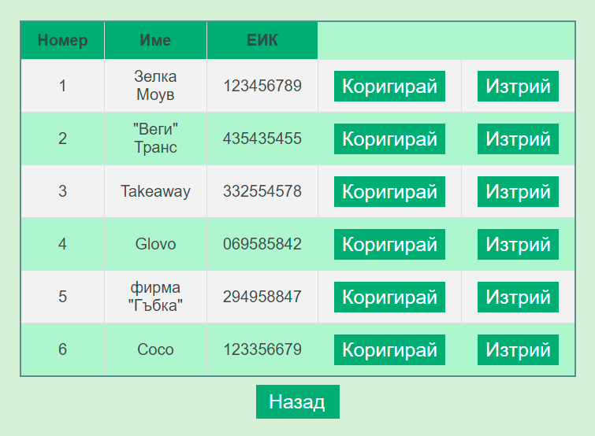

**Фиг. 3 – примерна таблица и нейната функционалност**

**4. Опция „Оборот“**

Прави отчет на поръчките за деня и показва общата спечелена сума и таблица с информация за поръчките. На всяка нова дaта сумата на оборота се занулява и таблицата се изчиства.

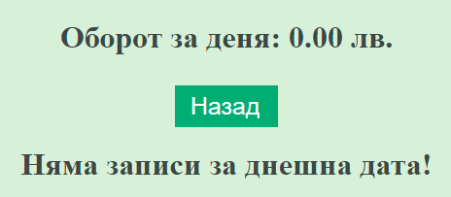

**Фиг. 4 – Нулиран оборот за деня**

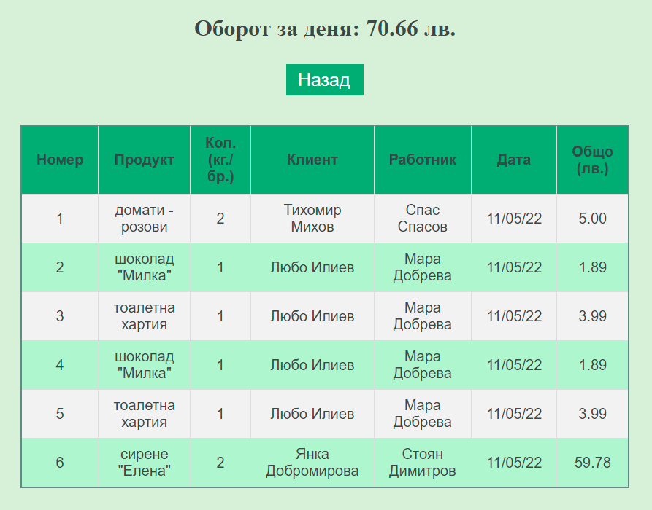

**Фиг. 4.1 – Примерен оборот за деня**

**5. Опция „Направи поръчка“**

Насочва към форма, с която се избира продукт, желано количество, за кой клиент е и кой служител го обслужва. След въвеждане, информацията се зарежда във виртуална кошница (таблица single_purchase), която смята цената на покупката и показва в табличен вид въведената по-рано информация.

При достъп в системата като админ, потребителят може да избира клиент и служител, към които се извършва поръчката, а при достъп като клиент, потребителят може да избира само продукта и количеството, което желае, тъй като тук не ни е нужен служител (клиента изпозлва услуга „самообслужване“). Ако служител се е регистрирал в системата, той има право да избира клиент, защото има права да обслужва клиенти.

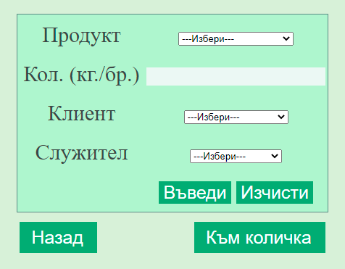

**Фиг. 5 – Форма за закупуване на продукт**

При натискане на бутона „Към количка“, се визуализира горепосочената информация, след което поръчката може да бъде отказана или приключена. Бутон „Откажи“ връща към главното меню (single purchase се изпразва и поръчката спира да съществува, без да се добавят пари към оборота). При бутон „Приключи“ се изписва сумата на сметката, която се прибавя към оборота, намаляват се количествата в инвентара и се пита за доставка на закупените продукти. Ако се избере „Не“ - към главното меню, ако се натисне бутон „Да“ се избира доставчик и се изписва сумата за доставка, базирана на броя продукти.

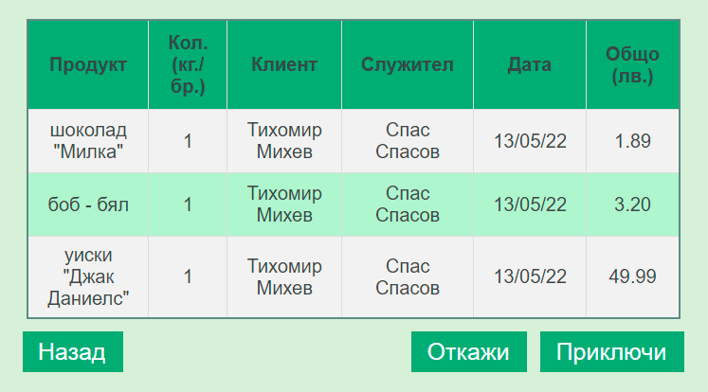

**Фиг. 5.1 – Виртуална кошница**

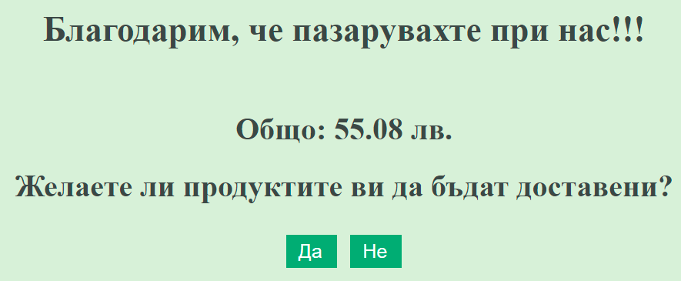

**Фиг. 5.2 – Съобщение за успешно извършена заявка за поръчка**

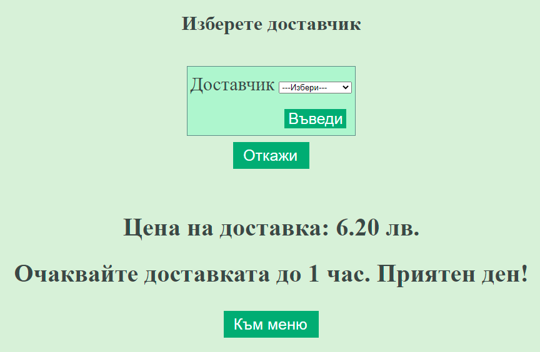

**Фиг. 5.3 – Съобщение за успешно извършена заявка за доставка**

**6. Опция „Справки“**

Зарежда меню с опции за 6 справки. Всяка си има форма за попълване, която зарежда в табличен вид желания резултат.

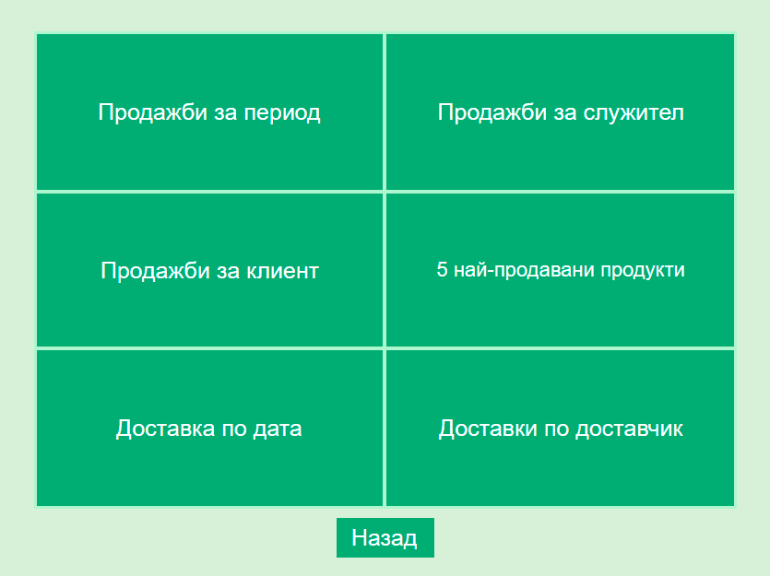

**Фиг. 6 – меню за справки**

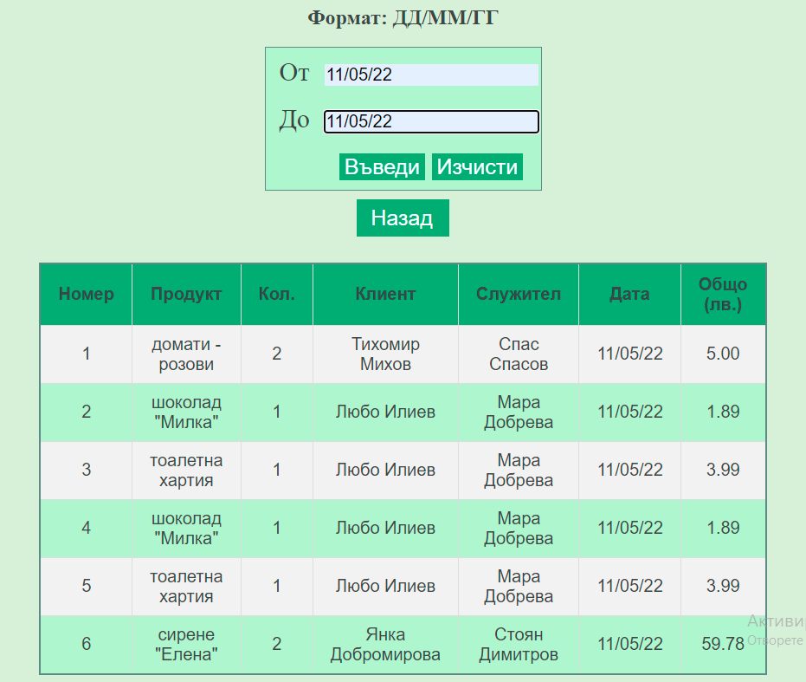

**Фиг. 6.1 – Справка за поръчки през период**

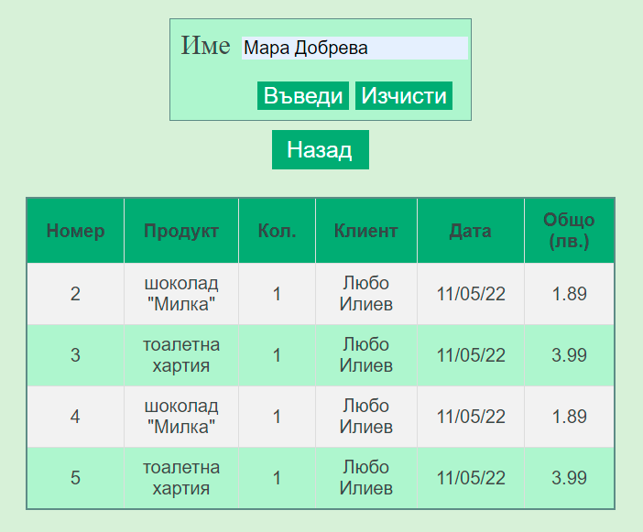

**Фиг. 6.2 – Справка за продажби на служител**

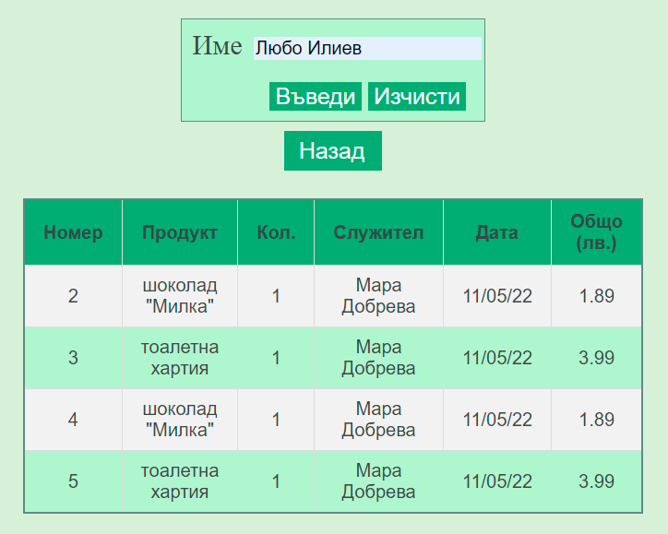

**Фиг. 6.3 – Справка за продажби за клиент**

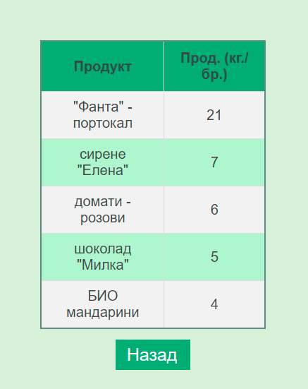

**Фиг. 6.4 – Справка за 5 най-продавани продукта**

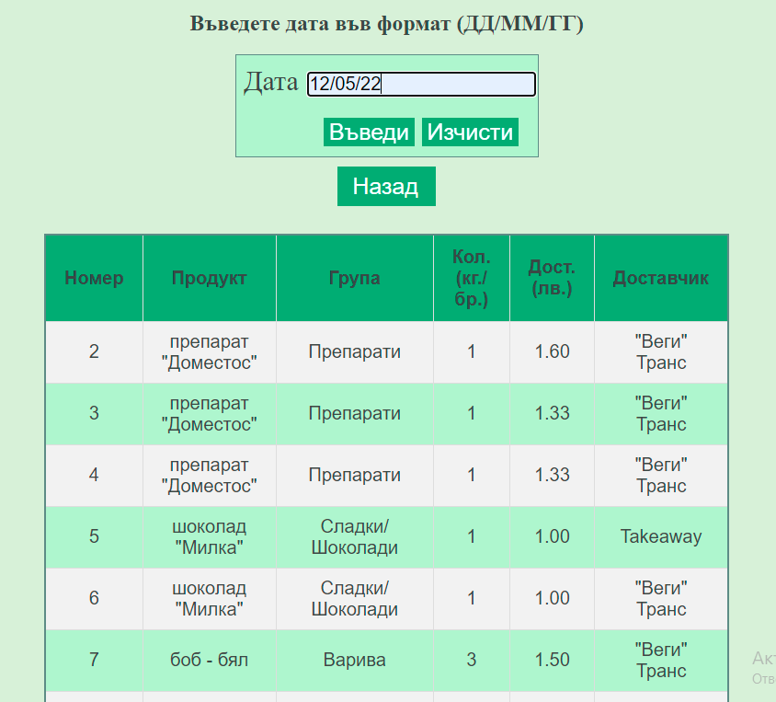

**Фиг. 6.5 – Справка за доставки по дата**

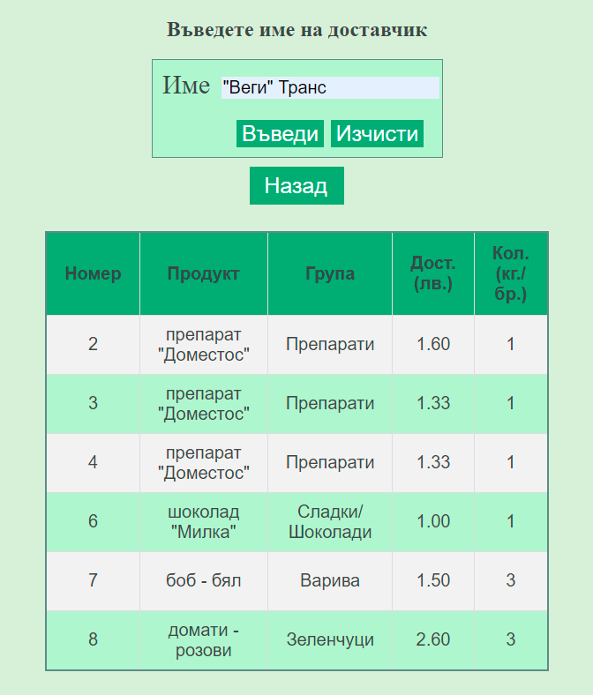

**Фиг. 6.6 – Справка за доставки по име на доставчик**

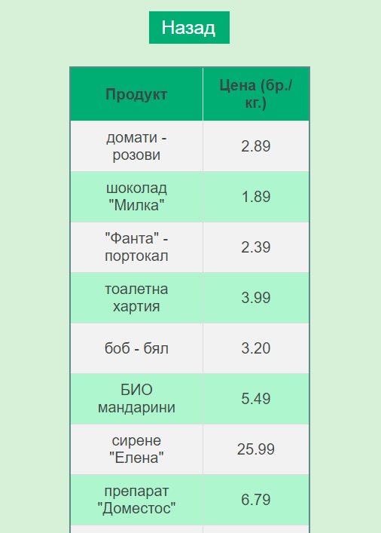

**Фиг. 6.7 – Каталог с продукти за клиенти**

**7. Опция „Backup“**

Зарежда в .sql файлове всички данни на таблиците от базата.

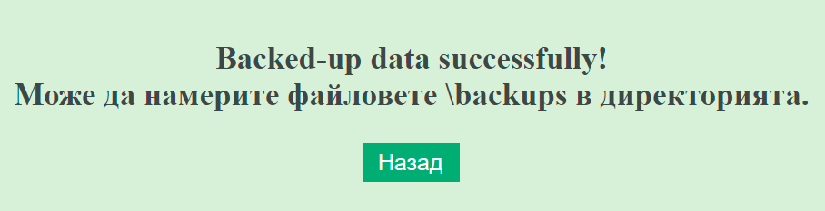

**Фиг. 7 – Съобщение след пълен back-up на база данни**